Информация к проекту решения по заявлению:
1.13 Территориального управления Федерального агентства по управлению государственным имуществом в Новосибирской области
Земельный участок:
адрес: Российская Федерация, Новосибирская область, Ленинский р-н, городской округ город Новосибирск, город Новосибирск, ул. Станционная;
кадастровый номер. 54:35:062190:756;
площадь- 1951 кв.м.;

Планшет № 6897
Зонирование: Подзона специализированной малоэтажной общественной застройки (ОД-4.1)
Запрос: «склады (6.9)»
Планируется: подготовка земельного участка к торгам

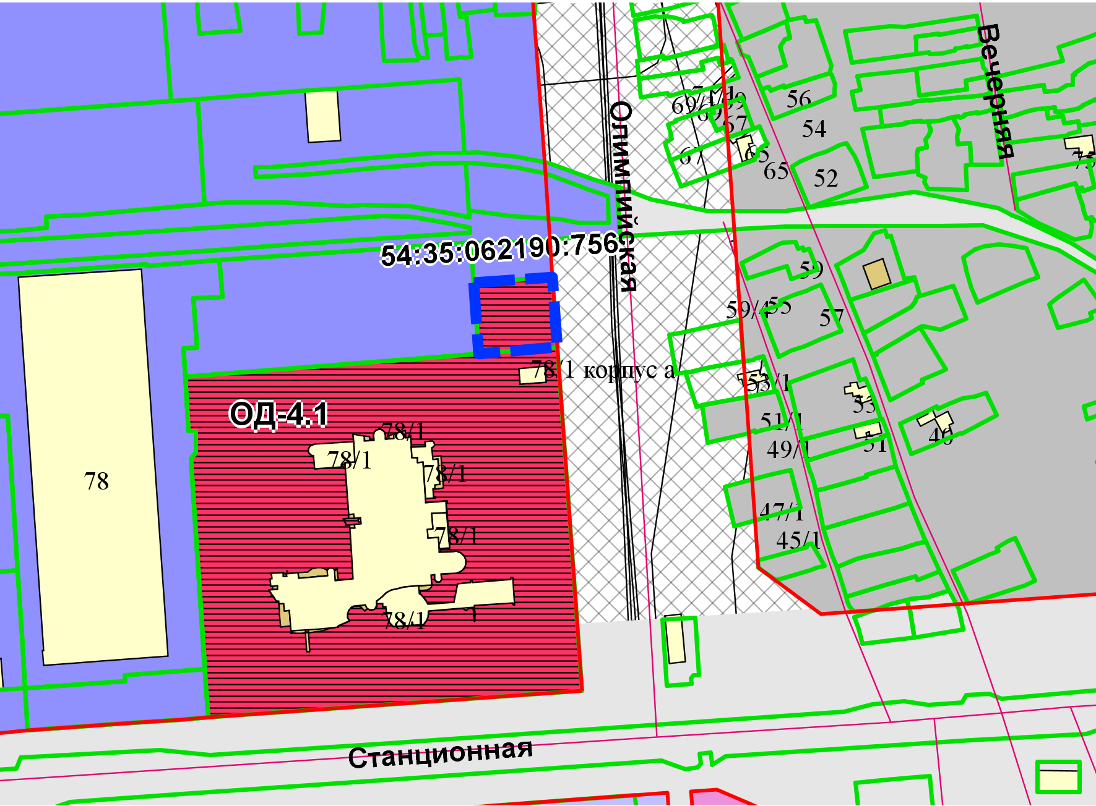
Приложения к заявлению:

